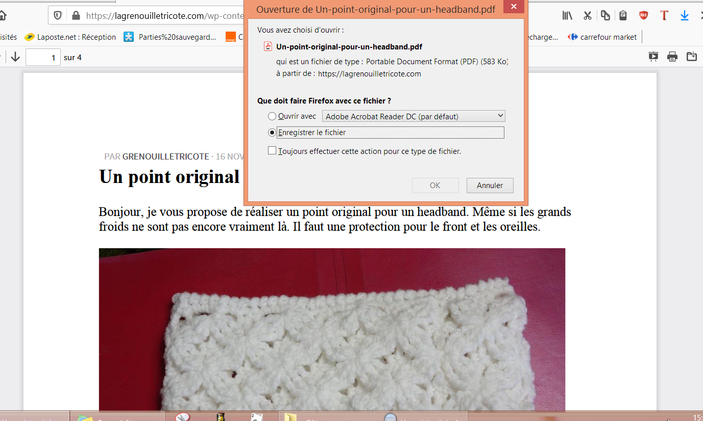
Le PDF à enregistrer (c’est la 2ème fois que je l’enregistre)
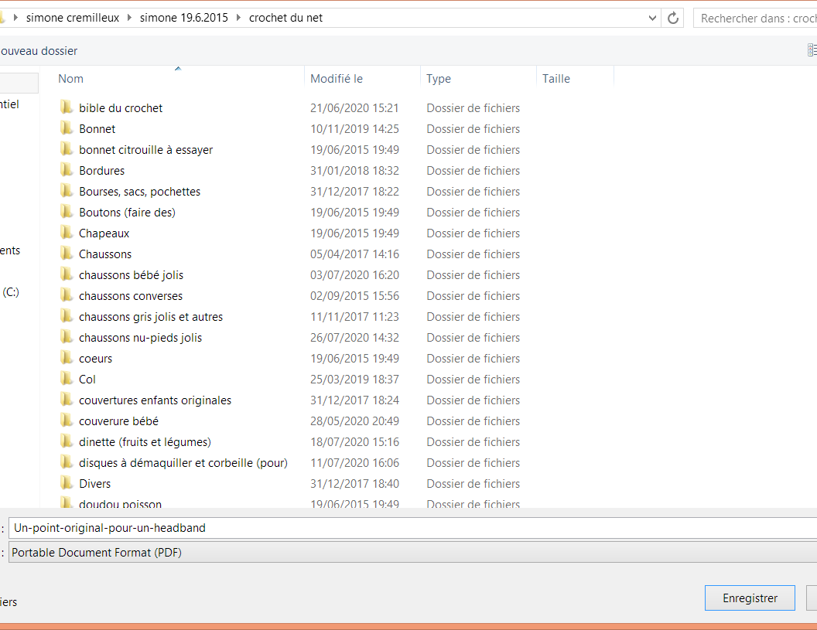
Où je l’ai enregitré

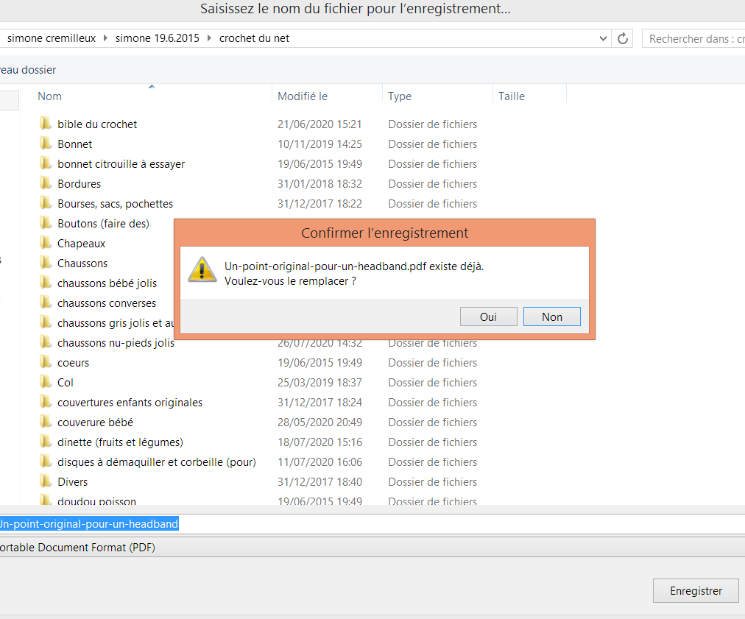
Le PDF existe déjà

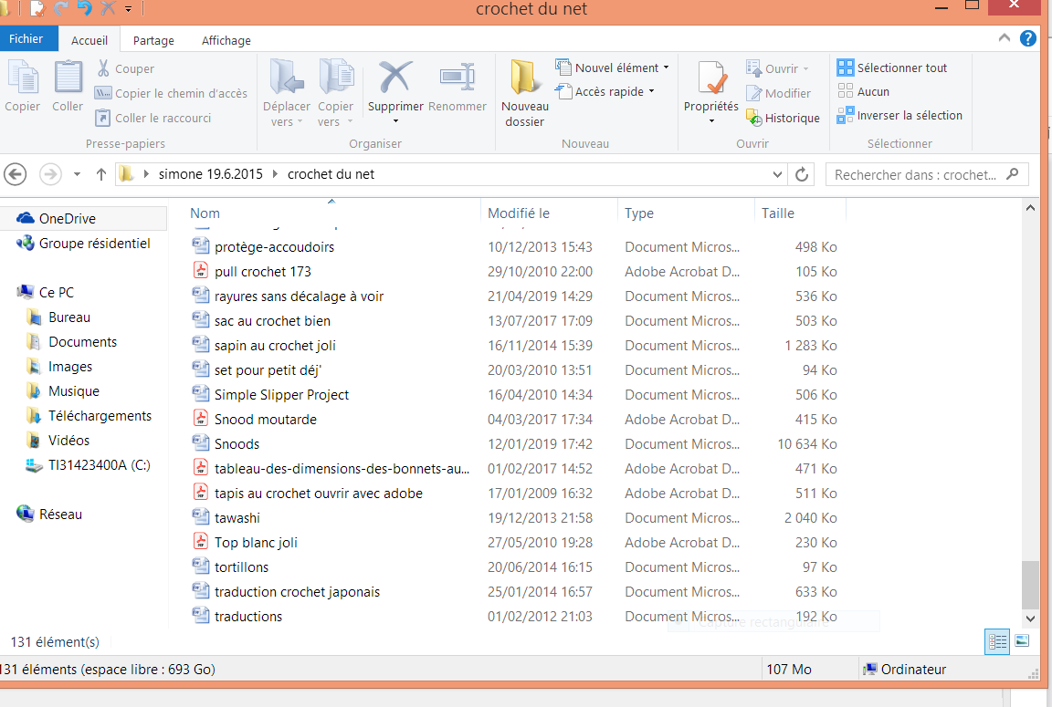

Le PDF « un point original pour un headband » devrait se trouver après « traductions »
Mystère ????
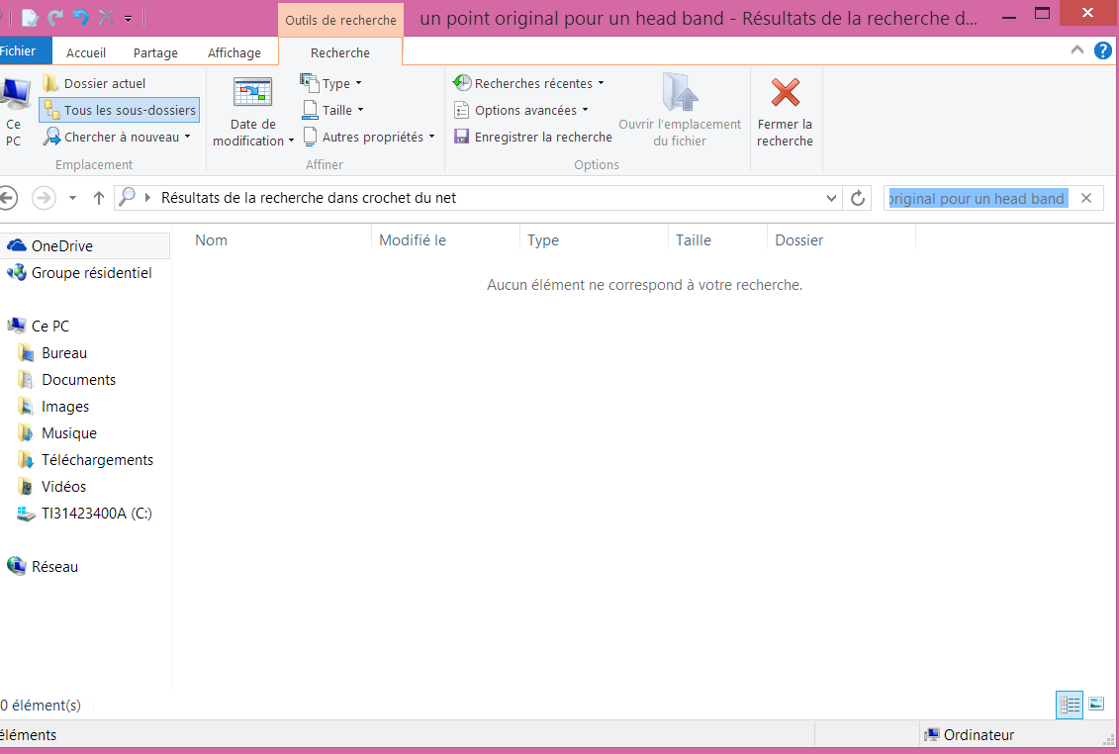
Rien dans le dossier « crochet du net »

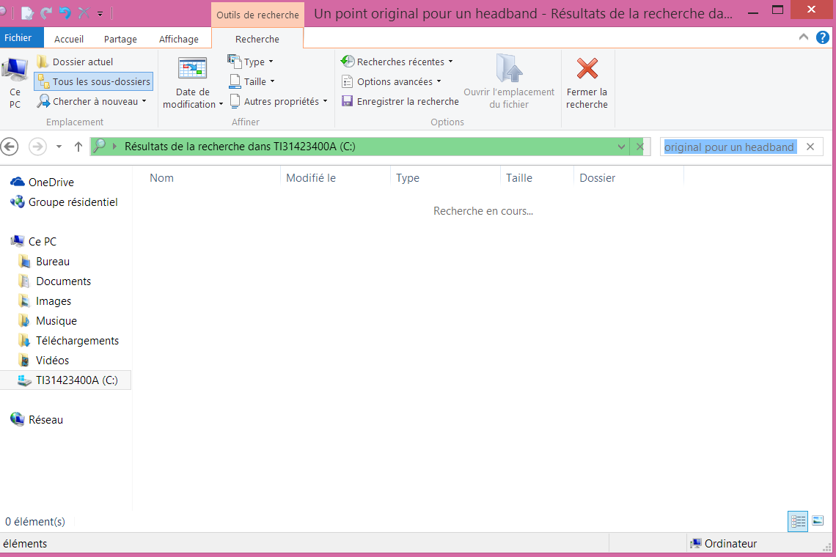
Et la recherche dans C n’aboutit pas

Je ne sais plus quoi faire ??????

